Fundament für sorgenfreies Heizen:
Der zuverlässige ELCO Service
Handballweltmeister Markus Baur vertraut auf die bewährte Service-Qualität von ELCO.
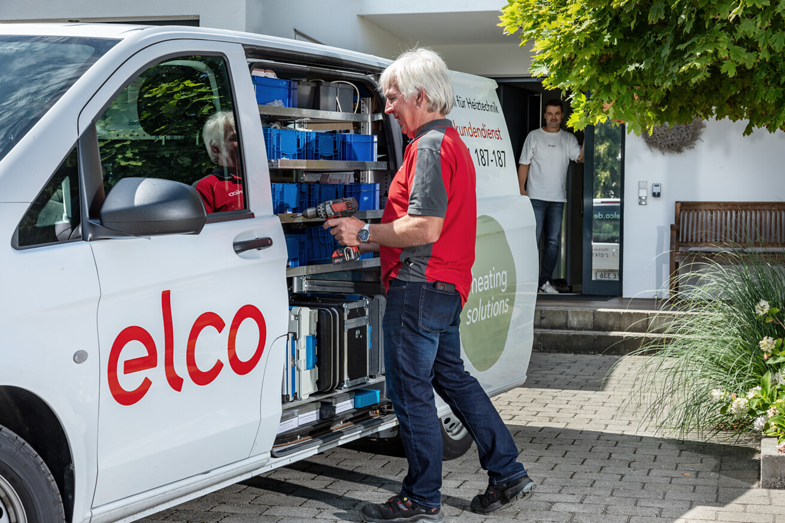

Ein schneller Draht zum Service – das ist das A und O, wenn es um Wartung und Reparatur von Heizanlagen geht. ELCO ist als Anbieter für langlebige, klimaschonende und hocheffiziente Heizlösungen immer für seine Kunden da – sowohl im Notfall, als auch präventiv, bei der Wartung von ELCO Produkten.  Dass die Heizung gut funktioniert, ist die wichtigste Grundlage für Wohnkomfort. Deswegen bietet ELCO den Nutzern von ELCO Wärmepumpen und anderen Heizlösungen, je nach Anspruch und Budget passende Servicepakete an, die eine sorgfältige Betreuung sicherstellen. Das entlastet auch Heizungsbauer: Die erfahrenen Servicetechniker von ELCO sind in der Lage jedes Heizsystem in Betrieb zu nehmen — auch Wärmepumpen, die einen Kälteschein erfordern. Regelmäßige Wartungen und Reparaturen können nach dem Einbau durch den Handwerksbetrieb dank der Servicenagebote von ELCO in die Hand des Herstellers gelegt werden. Das spart Heizungsbauern Mühe und Zeit.  Weltmeister vertraut auf „seinen“ Servicetechniker und ELCO  Langjährige Kunden bestätigen, dass der ELCO Service reibungslos funktioniert. Markus Baur hatte sich schon vor vielen Jahren für die Installation einer Wärmepumpe in seinem Wohnhaus am Bodensee entschieden und war damit zu dieser Zeit fast ein Exot. Der erfolgreiche Handballprofi, der unter anderem 2007 bei der legendären Weltmeisterschaft im eigenen Land den Titel holte, ist schon seit 2010 stolzer Besitzer einer ELCO Sole-Wasser Wärmepumpe AQUATOP T. Und seit über zehn Jahren vertraut er auf „seinen“ ELCO Servicetechniker Harald Steidle. Dieser hatte die Wärmepumpe direkt nach dem Einbau auch in Betrieb genommen – ein Service, der bei ELCO Wärmepumpen immer inklusive ist. Baur hat sich von Anfang an für das RUNDUM-SORGLOS-PAKET von ELCO entschieden. Zu wissen, dass er dank der regelmäßigen Wartung und der zuverlässigen Erreichbarkeit im Akutfall „seine Ruhe“ mit der AQUATOP T hat, war für ihn eines der entscheidenden Argumente für eine Wärmepumpe von ELCO.  Dass sie so gut funktioniert, liegt daran, dass mit Servicetechniker Steidle ein „sehr guter Mann von der Firma ELCO“ für regelmäßige Wartungsarbeiten immer wieder bei ihm zu Hause gewesen sei und seine Wärmepumpe im Blick behalten habe. „Im Rahmen der Wartung überprüfe ich die Parametereinstellungen und die Betriebszeiten, die Laufzeiten, die komplette Hydraulik und alle anderen Komponenten. Wenn Verbesserungen möglich sind, setze ich sie sofort um“, erklärt Steidle, der seit 2001 mit Leidenschaft für ELCO im Einsatz ist und damit über 15 Jahre Erfahrung mit Wärmepumpen hat, ergänzt: „Früher hat man seitens der Kunden beim Thema Wärmepumpe oft ratlose Blicke geerntet. Heute ist jeder froh, der eine hat.“ Das bestätigt auch Markus Baur und ergänzt, dass für ihn von Anfang an das Gesamtpaket aus nachhaltiger Heiztechnik und zuverlässigem Kundendienst bei ELCO gestimmt habe.  Langlebige Heizlösungen durch verlässlichen Kundendienst  ELCO bietet maßgeschneiderte Service-Angebote je nach Kundenwunsch. Alle Service-Verträge von ELCO beinhalten eine regelmäßige, fachgerechte Wartung, sowie den Bereitschaftsdienst rund um die Uhr für etwaige Notfälle. Dies bildet zugleich den Umfang des Basis-Pakets, genannt: CLASSIC. Wünscht der Kunde darüber hinaus eine kostenlose Störungsbehebung, kann er sich für das COMFORT-Paket entscheiden. Dieses Paket ist besonders für Anlagen geeignet, die bereits einige Jahre in Betrieb sind. Bei Neuanlagen wiederum sind Kunden mit den RUNDUM-SORGLOS-Service-Paketen auf der sicheren Seite. Neben einer Garantieverlängerung auf fünf oder zehn Jahre sind hier alle ELCO Original-Ersatz- und Verschleißteile sowie die vorgeschriebenen Dichtheitsprüfungen inklusive.  Der Service von ELCO und die langjährige Versorgung mit Originalersatzteilen bieten Sicherheit und ersparen Kunden Aufregung und unnötig hohe Kosten. Dabei ist das ELCO Servicenetz mit über 300 Servicemitarbeiterinnen und -mitarbeitern bundesweit einmalig in der Branche. Die erfahrenen ELCO Servicetechniker stehen 24/7 für ihre Kundinnen und Kunden bereit. Bereits heute sind über ein Drittel der ELCO Servicemitarbeiterinnen und -mitarbeiter ausgebildete Kältetechniker, so viele wie bei keinem anderen Heizungshersteller.  Digitaler Schutzengel – das GUARDIAN ANGEL Abonnement von ELCO  Neben dem persönlichen Service bietet ELCO auch eine smarte Fernwartung und Diagnose für Wärmepumpen und Heizanlagen an. Mit dem „GUARDIAN ANGEL-Abonnement“ können Systemausfälle vorhergesehen und damit vermieden werden. Es arbeitet mit Predictive Maintenance, einer Art „vorausschauender“ Wartung und analysiert die Daten aus dem Heizsystem per Künstlicher Intelligenz. Geräte werden so ständig geprüft und proaktiv instandgehalten. Dafür braucht es nur eine Internetverbindung, die dann ein Abrufen des Status der Anlage oder des Energieverbrauchs zu jeder Zeit und von jedem Ort aus ermöglicht. Der GUARDIAN ANGEL übernimmt die Überwachung der Anlage und behebt Störungen entweder umgehend online oder informiert sofort einen Servicetechniker, der das Problem dann vor Ort zielgerichtet und gut vorbereitet lösen kann. Das dazu gehörende System ist leicht verständlich, einfach zu montieren und besteht im Wesentlichen aus einem REMOCON NET Gateway und einer App.  Immer auf dem neuesten Stand mit dem ELCO Schulungsprogramm  Das vielfältige Trainingsangebot im Rahmen des Schulungsprogramms ELCO EXPERIENCE unterstreicht das Engagement des Unternehmens für kontinuierliche Weiterbildung im Bereich der Wärmepumpentechnologie und den Wissenstransfer innerhalb der Branche. Auf diese Weise unterstützt ELCO seine Fachpartner aktiv bei der Wärmewende. Mit einer umfangreichen Palette an Fachseminaren, Weiterbildungen und Online-Schulungen, ermöglicht ELCO seinen Fachpartnern und dem eigenen Servicetechnikerteam, ihr Wissen und ihre Fähigkeiten im Umgang mit Wärmepumpen und Hybridsystemen zu vertiefen und zu erweitern. Besonderes Augenmerk wird auf praxisrelevante Inhalte gelegt, die den Teilnehmern nicht nur theoretisches Wissen vermitteln, sondern sie auch dazu befähigen, das Erlernte unmittelbar in ihrem beruflichen Alltag anzuwenden.  Hinweis für die Redaktionen: Video-Reportage über den "weltmeisterlichen Service" bei Markus Baur  Eine Video-Reportage über den Wärmepumpen-Service bei Handballweltmeister Markus Baur finden Sie auf dem Youtube-Kanal von ELCO: https://www.youtube.com/watch?v=4-4funJz4QI  Hechingen, im Juni 2024  Abdruck honorarfrei / Beleg erbeten |  | Ihr Ansprechpartner  Rainer Häupl  bering*kopal GbR  Büro für Kommunikation  t +49(0)711 7451759-16  rainer.haeupl@bering-kopal.de  www.bering-kopal.de  Unternehmenskontakt  Claudia Schmidt-Totzki  Marketing & Communication Manager  ELCO GmbH  Part of Ariston Group  Hohenzollernstraße 31  72379 Hechingen  t +49(0)7471 187-409  claudia.totzki@de.elco.net  www.elco.de

1 Ein guter Kundendienst mit engmaschiger Wartung und schneller Problemlösung ist entscheidend für Langlebigkeit und Energieeffizienz der ELCO Heizlösungen, aber auch für die Zufriedenheit der Nutzer von ELCO Heizanlagen. Foto: ELCO
2 Dass der Service von ELCO perfekt funktioniert, bestätigt Markus Baur (rechts im Bild). Der Handballweltmeister vertraut seit rund 15 Jahren auf die zuverlässigen Dienste von ELCO Servicetechniker Harald Steidle. Baur ist begeistert von seinem RUNDUM-SORGLOS-Service-Paket und hat weiterhin einen Wartungsvertrag mit ELCO. Foto: ELCO
3 Harald Steidle überprüft regelmäßig alle Komponenten und Parameter, die für den Betrieb der ELCO Sole-Wasser Wärmepumpe AQUATOP T entscheidend sind. Hierbei werden Optimierungspotentiale stets ausgeschöpft, damit die Anlage effizient und zuverlässig arbeitet. Wenn es eine Störung gibt, löst er das Problem zeitnah direkt vor Ort. Foto: ELCO
1. |  | 2.
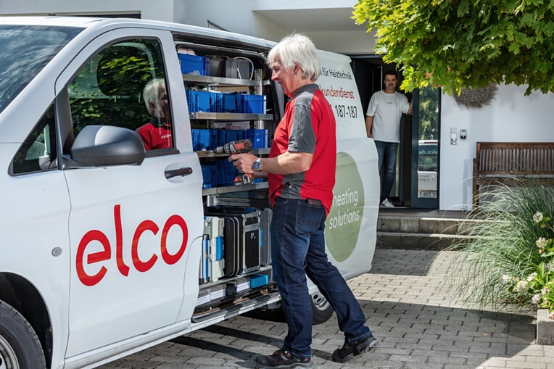 |  | 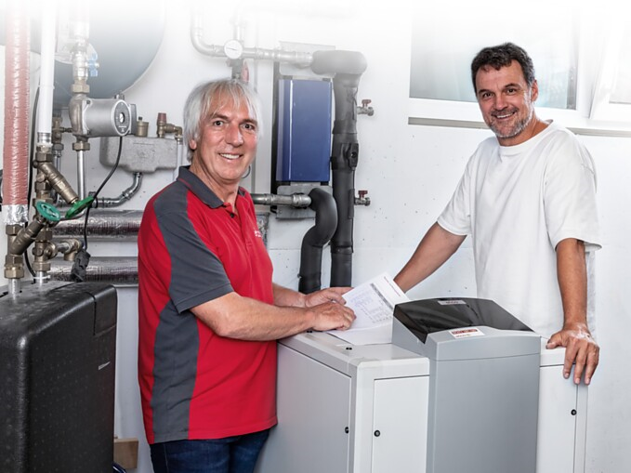
3.
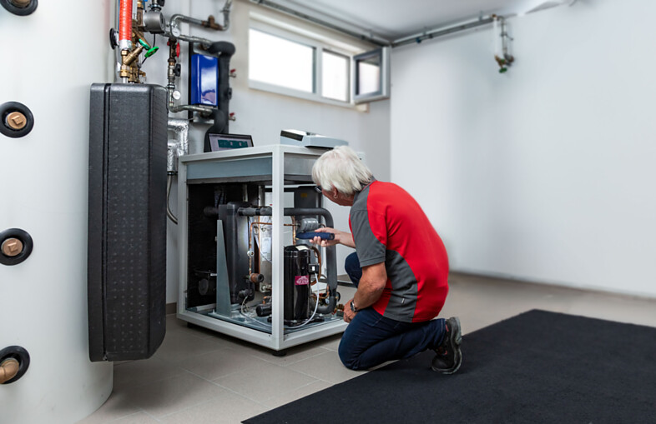

Über ELCO
ELCO bietet langlebige, klimaschonende und hocheffiziente Heizlösungen für Neubau, Sanierung, Modernisierung und Nachrüstung und ist in Europa eine führende Marke für private, gewerbliche und kommunale Heizsysteme. Seit über 90 Jahren ist ELCO Pionier in der Entwicklung und Herstellung hochwertiger und langlebiger Heizungsprodukte und setzt dabei immer wieder neue Maßstäbe in der Branche. Heute ist ELCO durch seine mehrfach ausgezeichneten Wärmepumpen Wegbereiter der Wärmewende. Der Service steht dabei an erster Stelle: Heizungsbauer und Heizungskunden werden von der Planungsphase über die Installation und Inbetriebnahme bis zur Abnahme bestens betreut. Mit seinem flächendeckenden Servicenetz mit über 300 Servicemitarbeiterinnen und -mitarbeitern, die rund um die Uhr bundesweit im Einsatz sind, steht ELCO für einen herausragenden Kundenservice. ELCO ist Teil der Ariston Group, einem der weltweit führenden Hersteller von nachhaltigen Lösungen zur Warmwasserbereitung und Heiztechnik mit über 10.000 Mitarbeitern und einem Gesamtumsatz von 3,1 Milliarden Euro.
www.elco.de

